Easy Nite

Presenta

Speciale crociere Giver 2016



Per informazioni e prenotazioni: info@easynite.it

Da Belgrado a Vienna: 5 paesi, 4 capitali
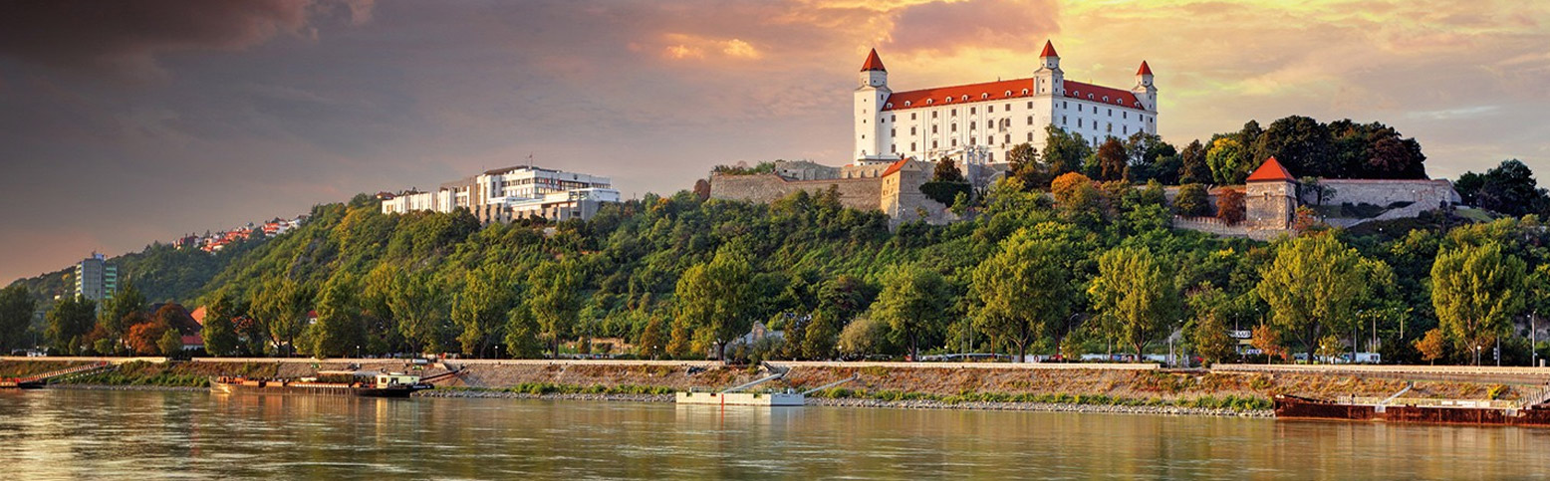

Capitali europee come perle infilate in una preziosa collana: Vienna, Bratislava, Budapest, Belgrado, Sofia, Bucarest. Questa è la navigazione sul Danubio, il fiume più importante in Europa che grazie al corridoio di acqua transcontinentale (con Meno e Reno) riesce a unire l’Ovest ed Est del Vecchio continente.

Con 2.783 chilometri il Danubio è il secondo corso d’acqua più lungo in Europa dopo il Volga in Russia che ne misura 3.692 e regala incontri con attrattive naturalistiche oltre che il fascino di storiche capitali europee: un esempio sono Le Porte di Ferro, la stretta gola tra Balcani e Carpazi. E per chi ama i siti archeologici c’è quello preistorico di Lepenski Vir in Serbia.

Itinerario
1º Giorno: 25 giugno - Italia/Belgrado
Cena a bordo
Partenza con volo di linea per Belgrado. Trasferimento al porto ed imbarco. Cocktail di Benvenuto del Comandante e presentazione dell’equipaggio. Nel dopo cena i clienti potranno assistere a bordo ad uno spettacolo folcloristico e di danze tradizionali.

2º Giorno: 26 giugno - Belgrado/Novi Sad
Pensione completa. Pranzo in fattoria durante l’escursione
Dopo la prima colazione giro panoramico della capitale della Serbia con i suoi luoghi di maggiore interesse: la città antica, la Fortezza ed il parco Kalemegdan, la cattedrale ortodossa, il Municipio. Tempo libero a disposizione in centro città prima della partenza in autopullman per l’escursione che porterà prima a Jarak, piccolo villaggio della regione della Vojvodina, con pranzo tipico in una casa privata (fattoria) che sarà seguita da un’esibizione di musicisti locali. Dopo il pranzo si continuerà per il monastero di Krushedol, famoso per gli affreschi del XV sec. Proseguimento per Novi Sad, la terza città della Serbia, i cui aspetti più significativi si potranno ammirare durante il giro città. Ritorno a bordo alle ore 17.30 ca e ripresa della navigazione alle ore 21.00 ca. Nel dopo cena musica dal vivo nel bar. (Durante l’effettuazione del suddetto tour a terra la nave effettuerà il trasferimento da Belgrado a Novi Sad con partenza da Belgrado alle ore 11.00 ed arrivo a Novi Sad alle ore 17.00).

3º Giorno: 27 giugno - Vukovar/Osjiek
Pensione completa a bordo.
Nella notte alle ore 02.00 ca. arrivo a Vukovar. Dopo la prima colazione visita della città, importante porto fluviale croato posto sulla confluenza del fiume Vuka con il Danubio e proseguimento per Osjiek, centro culturale e commerciale della Slavonia, di antiche origini romane. Visita della città vecchia, denominata “Fortezza” e risalente al periodo della dominazione turca (XVI sec.). Rientro a bordo e proseguimento della navigazione alle 13.00 circa. Nel dopo cena musica dal vivo nel bar. In serata sosta tecnica a Mohacs per formalità doganali.

4º Giorno: 28 giugno - Budapest
Pensione completa a bordo.
Mattinata in navigazione. Alle ore 14.00 arrivo a Budapest. Visita panoramica della città in cui si potranno ammirare: il Parlamento, la Chiesa di Santo Stefano, l’Opera, la Piazza degli Eroi, il Bastione dei Pescatori. In serata possibilità di escursione facoltativa: Concerto di musica folcloristica ungherese e luci di Budapest.

5º Giorno: 29 giugno - Budapest
Pensione completa a bordo.
Dopo la prima colazione, tempo libero a disposizione per visite individuali e/o shopping, o possibilità di effettuare l’escursione facoltativa “Il ginocchio del Danubio, Erstzegom e Visegrad. Pranzo a bordo e pomeriggio a disposizione o possibilità di partecipare all’escursione facoltativa: Puszta (show equestre) o Palazzo Reale Gödöllõ. Ripresa della navigazione intorno alle 21.00.

6º Giorno: 30 giugno - Bratislava
Pensione completa a bordo.
Mattinata in navigazione con attraversamento della chiusa di Gabcikovo ed arrivo a Bratislava alle ore 14.00 circa, e giro città della ridente capitale slovacca: la cattedrale di San Martino, il castello, la città vecchia, la Torre di San Michele, la piazza principale, il vecchio Municipio, le caratteristiche statue in bronzo a grandezza naturale che si possono ammirare lungo le strade. Tempo a disposizione per shopping e visite individuali prima di tornare a bordo. In serata Cena di Gala del Comandante. Ripresa della navigazione alle ore 20.00.

7º Giorno: 1 luglio - Vienna
Pensione completa a bordo.
Nelle prime ore del mattino, intorno alle ore 05.00, arrivo nella capitale austriaca. Dopo la prima colazione con il giro città si ammireranno gli aspetti più significativi: la Ringstrasse, il Palazzo Imperiale, il Parlamento, l’Università, il Belvedere. L’escursione prevede una passeggiata nei giardini della residenza estiva del Principe Eugenio dalla quale si gode un magnifico panorama su Vienna. Rientro a bordo per il pranzo. Pomeriggio e serata a disposizione per visite individuali o escursioni facoltative: Schoenbrunn – Concerto di musica classica.

8º Giorno: 2 luglio - Vienna/Italia
Prima colazione a bordo.
Sbarco e trasferimento in aeroporto per il rientro in Italia.

Quote individuali di partecipazione da Milano e Roma – (per persona in Euro)

Tutte cabine esterne con servizi privati, aria condizionata, telefono, phon, mini-frigo, cassaforte e TV

Tipo di cabina | Ponte | Dal 25/06 al 02/07
Cabina doppia a 2 letti bassi | Smeraldo | 1.415
Cabina doppia a 2 letti bassi | Rubino | 1.510

Riduzioni:
– Cabina tripla ponte Smeraldo, 3° letto alto: adulto 10% – bambino fino a 11 anni con 2 adulti 25%;
– Cabina doppia ponte Smeraldo, 3° letto: adulto 10% – bambino fino a 11 anni con 2 adulti 50%;
– Cabina doppia – bambino fino a 11 anni con 1 adulto: 10%;
– Viaggio di Nozze: € 150 a coppia;

Supplementi:
- Cabina doppia uso singola (cabine contingentate) supplemento 50%;
- Junior Suite (letto alla francese): 8 giorni € 300 – 9 giorni € 350 – 10 giorni € 400 – 11 giorni € 450

Supplementi per partenze da altre città (classi contingentate):
Voli in Euro e altri vettori IATA
- Bologna/Torino /Pisa/Firenze/Venezia/Napoli/Verona/Genova/Trieste → € 70
- Altre città su richiesta
NB: Per alcune città di partenza l’operatività dei voli deve essere verificata all’atto della prenotazione.

Le quote comprendono:
– Voli di linea a/r da Milano e Roma;
– Trasferimenti a/r aeroporto/nave;
– Sistemazione a bordo nel tipo di cabina prescelto;
– 7/8/9/10 pernottamenti a bordo con trattamento di pensione completa dalla cena del primo giorno alla prima colazione dell’ultimo giorno; acqua minerale naturale in caraffa durante i pasti (Mn Verdi);
– Serate musicali e folclore;
– Tasse portuali;
– Direzione Giver Viaggi e Crociere e Staff turistico (M/n Verdi);
– Staff turistico Giver Viaggi e Crociere (M/n Kleine Prinz);
– Visite in lingua italiana (in alcune località la disponibilità di guide in lingua italiana potrebbe essere limitata, in questo caso il personale della Giver farà da tramite per le traduzioni).

Le quote non comprendono:
– Vino, bevande, quota di servizio e tutti gli extra in genere;
– Escursioni facoltative;
– Tasse aeroportuali/supplemento carburante;
– Qualsiasi servizio non menzionato;
– Spese d’iscrizione;
– Polizza obbligatoria Ami Assistance;
- Quota di servizio: Crociere 8 giorni € 30 – 9 giorni € 35 – 10 /11giorni € 40/45 (a favore dell’equipaggio di bordo, da regolarsi a bordo);
- Spese d’iscrizione € 50;
- Tasse aeroportuali/supplemento carburante da € 140 – 190 (da riconfermarsi al momento della prenotazione in relazione al vettore utilizzato, alla città di partenza e all’itinerario prenotato).

